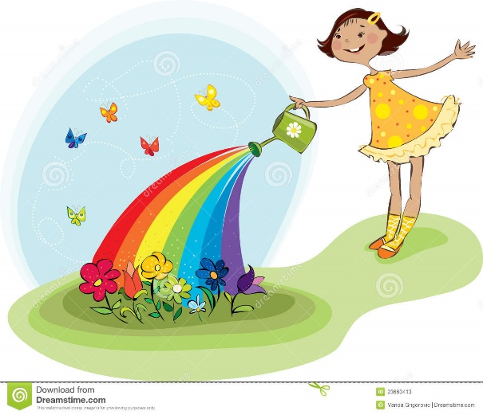

**«САД Мечты»**

**Игра предназначена для детей старшего дошкольного возраста**

**Цель:** способствовать формированию у детей основ инженерного мышления

**Задачи:**

- способствовать развитию осознанного отношения к анализу строения объектов и их создания с помощью сочетания новых частей.

- Развивать умение расшифровывать (декодировать) информацию о наличии определенных свойств (признаков) у объектов по их знаково-символическим обозначениям.

- Развивать умение работать с морфологическими таблицами.

- Развивать комбинаторные навыки

- Способствовать развитию интереса к творчеству в игровой деятельности.

**Ход игры:**

**1 вариант:**

Ребенок (дизайнер) выбирает одну из 10 матриц оформления участка, подбирает матрицу для оформления клумбы, раскладывает в соответствии со схемой пруд, клумбу, дорожку, дерево, оформляет клумбу цветами. Далее самостоятельно набирает элементы декора (разноцветные камни) и украшает ими участок по своему желанию.

**2 вариант:**

Ребенок создает свой макет и зашифровывает его в матрице, исходя из имеющихся элементов.

**3 вариант:**

Дети заполняют пустые матрицы, и создают свой макет участка

